JURNAL SKRIPSI
HUBUNGAN PERILAKU IBU DENGAN PEMBERIAN ASI EKSKLUSIF DI WILAYAH KERJA PUSKESMAS DEKETKABUPATEN LAMONGAN
TAHUN 2023

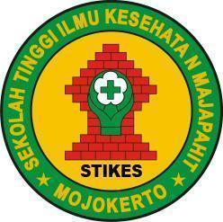

ETIKAWATI
2123201012

PROGRAM STUDI S1 KESEHATAN MASYARAKAT
SEKOLAH TINGGI ILMU KESEHATAN MAJAPAHIT
MOJOKERTO
2023
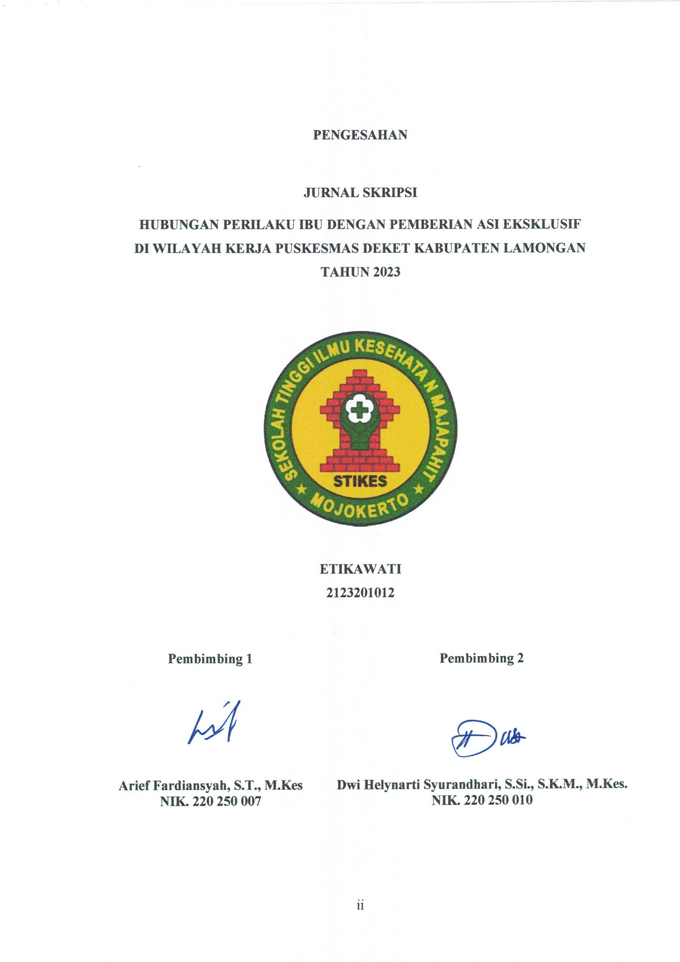
PENGESAHAN

JURNAL SKRIPSI

HUBUNGAN PERILAKU IBU DENGAN PEMBERIAN ASI EKSKLUSIF DI WILAYAH KERJA PUSKESMAS DEKET KABUPATEN LAMONGAN
TAHUN 2023

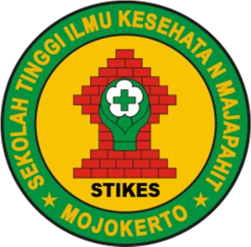

ETIKAWATI
2123201012

Pembimbing 1  Arief Fardiansyah, S.T., M.Kes  NIK. 220 250 007 | Pembimbing 2  Dwi Helynarti Syurandhari, S.Si., S.K.M., M.Kes.  NIK. 220 250 010

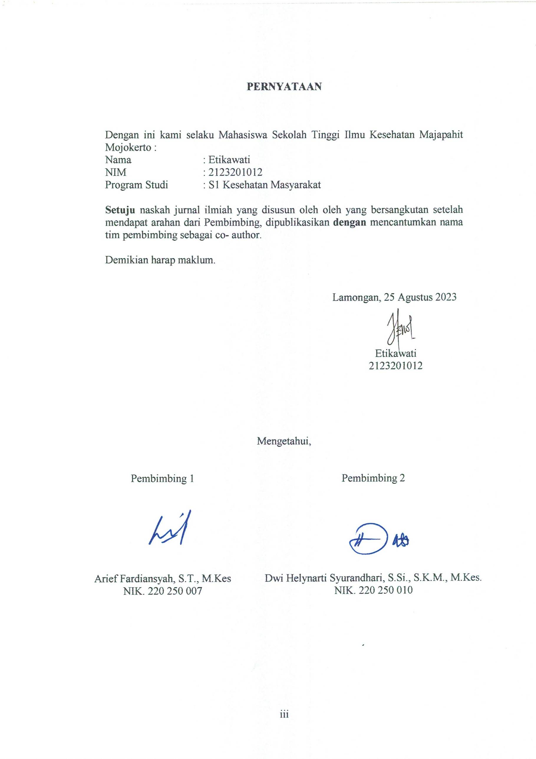
PERNYATAAN

Dengan ini kami selaku Mahasiswa Sekolah Tinggi Ilmu Kesehatan Majapahit Mojokerto :
Nama : Etikawati
NIM : 2123201012
Program Studi : S1 Kesehatan Masyarakat

Setuju naskah jurnal ilmiah yang disusun oleh oleh yang bersangkutan setelah mendapat arahan dari Pembimbing, dipublikasikan dengan mencantumkan nama tim pembimbing sebagai co- author.

Demikian harap maklum.


Lamongan, 25 Agustus 2023

Etikawati
2123201012

Mengetahui,

Pembimbing 1  Arief Fardiansyah, S.T., M.Kes  NIK. 220 250 007 | Pembimbing 2  Dwi Helynarti Syurandhari, S.Si., S.K.M., M.Kes.  NIK. 220 250 010

FAKTOR-FAKTOR YANG BERHUBUNGAN DENGAN PERILAKU MASYARAKAT MENGKONSUMSI AIR MENTAH
DI DESA LUMBANG KECAMATAN LUMBANG
KABUPATEN PASURUAN

Etikawati
Mahasiswa Prodi S1 Kesehatan Masyarakat STIKES Majapahit Mojokerto
almeretika51@gmail.com

Arief Fardiansyah, S.T., M.Kes
Dosen Prodi S1 Kesehatan Masyarakat STIKES Majapahit Mojokerto arieffardiansyah123@gmail.com

Dwi Helynarti Syurandhari, S.Si., S.K.M., M.Kes.
Dosen Prodi S1 Kesehatan Masyarakat STIKES Majapahit Mojokerto dwihelynarti@gmail.com

Abstrak: ASI eksklusif merupakan pemberian ASI saja pada bayi mulai sejak lahir hingga berusia enam bulan tanpa tambahan makanan atau minuman lain. Anjuran memberikan ASI eksklusif menurut WHO diberikan mulai dari bayi sejak lahir hingga usia enam bulan. Kabupaten Lamongan termasuk kabupaten yang mengalami penurunan cakupan pemberian ASI selama kurun waktu 3 tahun. Kecamatan Deket termasuk dalam wilayah yang cakupan ASI eksklusifnya tidak mengalami peningkatan selama 3 tahun terakhir. Tujuan dari penelitian ini adalah untuk mengetahui hubungan perilaku ibu dengan pemberian ASI Eksklusif di wilayah kerja Puskesmas Deket Kabupaten Lamongan.Penelitian ini menggunakan metode observasional analitik dengan desain penelitian cross sectional dan jumlah sampel adalah 45 responden, diambil secara acak menggunakan simple random sampling.Penelitian ini dilakukan pada Bulan Juli 2023.Hasil penelitian sebagian besar Ibu memiliki pengetahuan yang baik sebanyak 32 responden (94,1%),hampir seluruh Ibu memiliki sikap positif 39 responden (86,7%) dan Ibu yang memberikan ASI eksklusif 35 responden (77,8%).Berdasarkan perhitungan uji statistik Chi-Square dengan nilai taraf signifikan < = 0,05 diperoleh hasil pengetahuan (p value 0.000) dan sikap (p value 0.000) yang berarti lebih kecil dari nilai taraf signifikan (0,000<0,05), (0,000<0,05) maka H0 ditolak, artinya ada hubungan yang signifikan antara pengetahuan dan sikap Ibu dengan pemberian ASI Eksklusif di Wilayah Kerja Puskesmas Deket Kabupaten Lamongan.Pengetahuan dan sikap berhubungan dengan perilaku Ibu menyusui sehingga diharapkan Ibu yang mempunyai bayi usia 6-12 bulan lebih bijak dan sadar terhadap pentingnya memberikan ASI Eksklusif kepada bayinya tanpa makanan tambahan.
Kata Kunci : Pengetahuan, Sikap, ASI eksklusif, perilaku pemberian ASI

Abstract- Exclusive breastfeeding is giving only breast milk to babies from birth to the age of six months without additional food or other drinks. WHO recommends giving exclusive breastfeeding from birth to six months of age. Lamongan District is one of the districts that has experienced a decrease in the coverage of breastfeeding over a period of 3 years. Deket Subdistrict is one of the areas where exclusive breastfeeding coverage has not increased in the last 3 years. The purpose of this study was conducted to determine the relationship between maternal behavior and exclusive breastfeeding in the working area of ​​the Public Health Center near Lamongan Regency.
This study used an analytic observational method with a cross-sectional research design and the number of samples was 45 respondents, taken randomly using simple random sampling. This research was conducted in July 2023.
The results of the study showed that most mothers had good knowledge of 29 respondents (64.4%), almost all mothers had a supportive attitude 39 respondents (86.7%) and mothers who gave exclusive breastfeeding 35 respondents (77.8%).
Based on the calculation of the Chi-Square statistical test with a significant level value <= 0.05, the results of knowledge (p value 0.014) and attitude (p value 0.000) are obtained, which means smaller than the significant level value (0.014<0.05), (0.000< 0.05) then H0 is rejected, so there is a significant relationship between knowledge and attitudes of mothers and exclusive breastfeeding in the working area of ​​the health center near Lamongan district.
Knowledge and attitudes are related to the behavior of breastfeeding mothers so that mothers who have babies aged 6-12 months are expected to be wiser and aware of the importance of giving exclusive breastfeeding to their babies without additional food.

Keywords: Knowledge, Attitudes, exclusive breastfeeding, breastfeeding behavior

PENDAHULUAN
ASI merupakan nutrisi ideal untuk bayi yang mengandung zat gizi paling sesuai dengan kebutuhan bayi dan mengandung seperangkat zat perlindungan untuk memerangi penyakit.Dua tahun pertama kehidupan seorang anak sangat penting, karena nutrisi yang optimal selama periode ini menurunkan morbiditas dan mortalitas, mengurangi risiko penyakit kronis, dan mendorong perkembangan yang lebih baik secara keseluruhan. Oleh karena itu, pemberian ASI yang optimal yaitu saat anak berusia 0-23 bulan sangat penting karena dapat menyelamatkan nyawa lebih dari 820.000 anak di bawah usia 5 tahun setiap tahun (WHO, 2020).
Fakta di lapangan menunjukkan bahwa pemberian ASI eksklusif masih belum maksimal. Target cakupan pemberian ASI eksklusif di Indonesia berdasarkan Surat Keputusan Menteri Kesehatan Nomor 450/Menkes/SK/IV/2004 tentang pemberian ASI secara eksklusif di Indonesia sebesar 80%. Akan tetapi capaian keseluruhan pemberian ASI eksklusif pada bayi hingga usia enam bulan di negara Indonesia adalah sebesar 66 % dan belum memenuhi target WHO (Kementerian Kesehatan, 2017).
Berdasarkan data dan informasi profil kesehatan Indonesia 2021 menjelaskan bahwa persentase bayi yang mendapat ASI Eksklusif di Jawa Timur sebesar 71,7 % cakupan tersebut mengalami penurunan di bandingkan dengan tahun 2020 dan belum mencapai target nasional (Kementerian Kesehatan, 2021). Sedangkan di Jawa Timur memiliki target capaian pemberian ASI eksklusif sebesar 77% (Dinas Kesehatan Provinsi Jawa Timur, 2021).
Diantara beberapa kota atau kabupaten di Jawa Timur yang cakupan pemberian ASI eksklusif belum mencapai target salah satunya adalah Kabupaten Lamongan. Lamongan merupakan salah satu kabupaten yang mengalami penurunan cakupan ASI eksklusif sebesar 3,2 % dari tahun 2018 hingga tahun 2022. Berdasarkan Profil Kesehatan Kabupaten Lamongan tahun 2018 hingga tahun 2022 menyebutkan bahwa cakupan ASI eksklusif di Kabupaten Lamongan terus menurun mulai dari tahun 2018 (78,5 %), 2019 (68,5%), 2020 (68,5%), 2021 (78,36%) dan tahun 2022 (75,3%).
Salah satu wilayah di Kabupaten Lamongan pada tahun 2022 yang belum memenuhi target nasional pemberian ASI eksklusif yaitu sebesar 50% adalah wilayah Puskesmas Deket. Wilayah puskesmas Deket mengalami penurunan cakupan pemberian ASI eksklusif di Kabupaten Lamongan mulai dari tahun 2020 sampai dengan tahun 2023 yakni pada tahun 2020 (48,8%), 2021 (58,51%) dan 2022 (39,3%).
Pada penelitian yang dilakukan oleh Rini Putri(2021) didapat hasil bahwa terdapat hubungan tingkat pengetahuan dan sikap ibu dalam pemberian ASI eksklusif di Wilayah kerja Puskesmas Perawatan Watu Agung Kota Bengkulu. Hasil penelitian menjelaskan, responden dengan pengetahuan kurang baik sebagian besar tidak memberikan ASI eksklusif sebesar (82,1%) dan responden dengan kategori pengetahuan kurang sebagian besar tidak memberikan ASI eksklusif. Sedangkan pada responden dengan sikap Favorable sebagian besar memberikan ASI eksklusif sebesar (70,0%) Dari data tersebut peneliti berasumsi semakin banyak sikap ibu yang mendukung maka semakin besar peluang pemberian ASI eksklusif.
Rendahnya cakupan pemberian ASI eksklusif di masyarakat disebabkan oleh beberapa hal, seperti yang terdapat dalam Profil Kesehatan Provinsi Jawa Timur (2016) antara lain karena faktor psikologis ibu, faktor pemberi pelayanan persalinan, faktor ibu bekerja, faktor budaya, hingga faktor promosi susu formula. Penelitian yang dilakukan di Bangladesh oleh Balqis Dwiyanti (2020) menyebutkan bahwa bayi yang diberikan ASI selama kurang dari enam bulan berpotensi terkena diare, demam, dan ISPA (Infeksi Saluran Pernapasan Akut). Hasil penelitian Balqis Dwiyanti juga menyebutkan jika menyusui dihentikan saat usia bayi kurang dari enam bulan maka kemungkinan bayi mengalami kurang gizi 2,16 kali lebih tinggi dibandingkan bayi yang diberikan ASI hingga usia enam bulan.
Kabupaten Lamongan termasuk dalam daerah lokus stunting (kerdil) di Jawa Timur, yang mana penyebab terjadinya stunting salah satunya dikarenakan pola asuh yang kurang baik seperti pengetahuan ibu mengenai kesehatan dan gizi yang kurang. Kurangnya wawasan atau pengetahuan ibu saat sebelum, saat kehamilan, dan sesudah persalinan berimbas pada fakta di lapangan yang menyebutkan bahwa 60% anak usia 0-6 bulan tidak mendapatkan ASI eksklusif (TNP2K, 2017). Bayi yang tidak mendapatkan ASI minimal enam bulan cenderung memiliki asupan gizi yang kurang sehingga dapat menyebabkan kekurangan gizi dan berdampak terjadi stunting (Regita 2020).
Berdasarkan kondisi tersebut peneliti tertarik untuk meneliti Hubungan Perilaku Ibu dengan pemberian ASI eksklusif di wilayah kerja Puskesmas Deket Kabupaten Lamongan.

METODE PENELITIAN
Jenis penelitian ini adalah penelitian kuantitatif menggunakan metode observasional analitik dengan pendekatan crossectional. Prosedur penelitian ini dengan populasi seluruh Ibu yang mempunyai bayi 6-12 bulan di Wilayah Kerja Puskesmas Deket Kabupaten Lamongan sebanyak 50 responden, menggunakan sampling Simple Random Sampling dengan besar sampel 45 responden yakni Ibu yang mempunyai bayi 6-12 bulan di Wilayah Kerja Puskesmas Deket Kabupaten Lamongan. Penelitian ini menggunakan 2 variabel independen dan dependen, independen terdiri dari pengetahuan dan sikap sedangkan dependen yakni perilaku ibu dengan pemberian ASI Eksklusif. Pengolahan data yang digunakan adalah editing, coding, scoring, entry, cleaning, tabulating dan analisis data yang digunakan adalah data univariat dan bivariat (Fisher’s Exact Test). Digunakan untuk memilih variabel yang terkait dengan peilaku pemberian ASI Eksklusif. Teknik pengumpulan data pada penelitian ini yaitu dengan angket untuk dibagikan ke Ibu yang mempunyai bayi 6-12 bulan. Instrumen penelitian yang digunakan dalam penelitian ini adalah kuesioner.

HASIL DAN PEMBAHASAN
Hasil penelitian beserta pembahasannya sesuai dengan hasil penelitian yang telah dilakukan dengan pengisian kuesioner oleh ibu yang mempunyai bayi berumur 6-12 bulan di wilayah Kerja Puskesmas Deket Kabupaten Lamongan. Data penelitian ini diperoleh dari data primer dan sekunder di wilayah Kerja Puskesmas Deket Kabupaten Lamongan. Penyajian data dimulai dari gambaran lokasi penelitian,karakteristik responden,data umum dan data khusus. Karakteristik pada penelitian ini terdiri dari usia, pendidikan, pekerjaan, Anak, IMD, pemberian kolostrum sedangkan data khusus penelitian ini adalah pengetahuan Ibu, Sikap Ibu, pemberian ASI Eksklusif.Data umum pada penelitian ini menyajikan karakteristik responden berdasarkan usia, pendidikan, pekerjaan, Anak, IMD, pemberian kolostrum.
Tabel 1. Tabel Distribusi Frekuensi Data Umum Kuesioner Penelitian
No | Variabel | Jumlah(n) | Presentase
1. | Umur
1. | <20 tahun | 0 | 0%
1. | 20-35 tahun | 40 | 88,9%
1. | >35 tahun | 5 | 11,1%
2. | Pendidikan Terakhir
2. | SD | 3 | 6,7%
2. | SMP | 5 | 11,1%
2. | SMA | 31 | 68,9%
2. | Perguruan Tinggi | 6 | 13,3%
3. | Pekerjaan
3. | Tidak bekerja | 37 | 82,2 %
3. | bekerja | 8 | 17,8%
4. | Jumlah Anak
4. | 1 Orang | 18 | 40,0%
4. | 2 Orang | 20 | 44,5%
4. | 3 Orang | 6 | 13,3%
4. | ≥ 4 orang | 1 | 2,2%
5. | IMD
5. | Tidak IMD | 4 | 8,9%
5. | IMD | 41 | 91,1%
6. | Pemberian Kolostrum
6. | Tidak Kolostrum | 6 | 13,3%
6. | Kolostrum | 39 | 86,7%

Berdasarkan tabel 1 bahwa dari 45 responden terdapat hampir seluruhnya responden berusia 20-35 tahun adalah sebanyak 40 responden (88,9%), sebagian besar responden pendidikan SMA yaitu sebanyak 31 responden (68,9%), hampir seluruhnya responden tidak bekerja adalah sebanyak 37 responden (82,2%), hampir setengahnya ibu mempunyai anak 2 orang yaitu sebanyak 20 responden (44,5%), hampir seluruhnya ibu melaksanakan IMD yaitu sebanyak 41 responden (91,1%) dan hampir seluruh ibu memberikan kolostrum yaitu sebanyak 39 responden (86,7%).
Data khusus pada penelitian ini menyajikan pengetahuan, sikap dan pemberian ASI Eksklusif Ibu

Tabel 2. Uji Hubungan Perilaku Ibu tentang Pemberian ASI Eksklusif di Wilayah Kerja Puskesmas Deket Kabupaten Lamongan.
No | Variabel | Keteraturan |  |  |  | Total |  | P value
No | Variabel | Tidak Eksklusif |  | Eksklusif |  |  |  | P value
No | Variabel | f | % | n | % |  |  | P value
1. | Pengetahuan
1. | Kurang | 8 | 72,7 | 3 | 27,3 | 11 | 100,0% | 0,000
1. | Baik | 2 | 5,9 | 32 | 94,1 | 34 | 100,0% | 0,000
2. | Sikap
2. | Positif | 5 | 12,8 | 34 | 87,2 | 39 | 100% | 0,000
2. | Negatif | 5 | 85,3 | 1 | 16,7 | 6 | 100 % | 0,000
3. | Pemberian ASI Eksklusif | 10 | 2,2 | 35 | 77,8 | 45 | 100 %

Berdasarkan tabel 2 diketahui bahwa terdapat responden yang memberikan ASI Eksklusif hampir sebagian besar memiliki pengetahuan baik sebanyak 32 responden (94,1%) dan sebagian kecil responden memiliki pengetahuan baik sebesar 2 responden(5,9%) tidak memberikan ASI Eksklusif, Sedangkan responden yang tidak memberikan ASI Eksklusif hampir sebagian besar memiliki pengetahuan kurang sebanyak 8 responden(72,7%) dan sebagian kecil memiliki pengetahuan baik sebanyak 3 responden (27,3%).Dari hasil uji Chi Square dengan value 21,486 dengan p= 0,000 yang berarti p < 0,05 artinya ada hubungan antara pengetahuan ibu dengan pemberian ASI Ekslusif di Wilayah Kerja Puskesmas Deket Kabupaten Lamongan. Penelitian yang dilakukan Siti L(2020) menunjukkan bahwa terdapat pengaruh dari tingkat pengetahuan terhadap perilaku pemberian ASI,pengetahuan termasuk dalam faktor predisposisi atau faktor pemudah yang berperan dalam terjadinya suatu perilaku.Ibu yang memiliki tingkat pengetahuan yang baik seharusnya mempunyai pemahaman informasi yang baik pula.(Lawrence Green,2014).Asi Eksklusif merupakan pemberian ASI selama 6 bulan tanpa diberikan cairan atau makanan tambahan, meskipun menyusui merupakan hal yang alamiah dan naluriah, Ibu harus tetap memerlukan informasi dan pengetahuan mengenai menyusui yang baik dan benar.Kunci utama keberhasilan ibu dalam menyusui sebenarnya adalah kemauan yang kuat dari Ibu sendiri.Selain itu, secara psikologis Ibu yang juga didukung suami atau keluarga agar memberikan ASI secara eksklusif akan lebih termotifasi melakukannya.
Hampir seluruhnya responden yang memiliki sikap positif sebanyak 34 responden(87,2%) memberikan ASI Eksklusif dan sebagian kecil responden memiliki sikap positif sebesar 5 responden(12,8%) tidak memberikan ASI Eksklusif, sedangkan responden yang memiliki sikap negatif hampir seluruhnya tidak memeberikan ASI Eksklusif sebanyak 5 responden (85,3%) dan sebagian kecil responden yang memiliki sikap negatif memberikan ASI Eksklusif.Hasil uji Chi Square dengan value 14,959 didapatkan nilai p = 0,000(p< 0,05) artinya ada hubungan antara sikap dengan pemberian ASI Ekslusif. Ibu menyusui akan lebih bersikap positif jika Ibu pernah memiliki pengalaman pribadi yang berkesan dalam kesehatannya, Ibu akan lebih belajar,lebih memperhatikan pentingnya ASI Eksklusif. Faktor selanjutnya ialah faktor pengaruh dari orang lain yang dianggap penting. Seseorang bisa bersikap positif maupun negatif akibat pengaruh orang-orang yang dianggapnya penting seperti orang tua, teman/kerabat dekat, guru, dan lain-lain.(Kusumawati.S, 2021), Adapun salah satu faktor yang berpengaruh terhadap sikap ibu yakni adanya dukungan tenaga kesehatan yang positif memberikan kepercayaan terhadap ibu bahwa menyusui tidak hanya bermanfaat untuk bayinya, tetapi juga untuk dirinya dan keluarga. Kemudian dukungan tenaga kesehatan dimana mereka adalah orang yang berpengaruh terhadap hidup responden untuk memberikan ASI eksklusif terhadap bayinya(Amalia A,2021).
Sikap mendukung yang ditunjukkan oleh responden membuktikan bahwa Ibu memiliki sikap yang positif terhadap pemberian ASI Eksklusif, maka akan memberikan perilaku yang baik pula untuk memberikan ASI Eksklusif kepada bayinya, interaksi antara Ibu dan bayi dapat memberikan rasa aman dan tenang selain itu menyusui pada bayi dapat membentuk ikatan batin yang kuat antara Ibu dan bayi.
Dari penelitian ini diketahui bahwa hampir seluruhnya responden memberikan ASI Eksklusif adalah sebanyak 35 responden (77,8%),hampir seluruhnya memiliki resources atau sumber daya yang mendukung dalam pemberian ASI, bahwa sumber daya yang dimaksud adalah responden memiliki waktu untuk menyusui anaknya selama enam bulan tanpa memberikan tambahan makanan atau minuman lain.Selain itu, responden yang memiliki ketersediaan waktu untuk menyusui anaknya termasuk responden yang tidak bekerja sehingga memiliki banyak waktu untuk memberikan ASI secara eksklusif responden juga mendapat dukungan berupa pelayanan dari tenaga kesehatan yang memberikan informasi dan arahan mengenai pemberian ASI secara eksklusif,hal tersebut juga sesuai dengan penelitian yang dilakukan Kusumawati,S(2021) yang menyebutkan bahwa dukungan tenaga kesehatan dapat mempengaruhi pemberian ASI eksklusif di wilayah Puskesmas Berangas Kabupaten Barito Kuala Responden yang memiliki ketersediaan waktu untuk menyusui anaknya termasuk responden yang tidak bekerja sehingga memiliki banyak waktu untuk memberikan ASI secara eksklusif.Hasil penelitian yang dilakukan di wilayah kerja Puskesmas Deket Kabupaten Lamongan juga menunjukkan bahwa sebagian besar responden yang tidak bekerja dan memiliki banyak waktu untuk memberikan ASI kepada Bayinya. Ibu juga memerlukan dukungan dari orang-orang sekitarnya untuk menunjang keberhasilan perilaku ASI eksklusif, baik itu dari keluarga maupun dari petugas kesehatan atau yang menolong persalinan. Peranan keluarga sangat besar terhadap berhasil tidaknya ibu memberikan ASI eksklusif. Peranan petugas kesehatan sangat penting dalam melindungi, meningkatkan, dan mendukung usaha menyusui harus dapat dilihat dalam segi keterlibatannya yang luas dalam aspek sosial(Novita E,2021).
Hubungan sikap dengan perilaku terjadi karena adanya pemahaman yang baik pengalaman subjek, kepercayaan atau keyakinan, orang yang dianggap penting ketika bertindak. Sehingga peran promosi kesehataan dan petugas puskesmas sangatlah bermanfaat bagi Ibu menyusui.

KESIMPULAN DAN SARAN
Hubungan Perilaku Ibu dengan pemberian ASI Eksklusif di Wilayah Kerja Puskesmas Deket Kabupaten Lamongan Tahun 2023 didapatkan hasil yakni sebagian besar Ibu memiliki Pengetahuan yang baik tentang pemberian ASI Eksklusif, Hampir seluruh Ibu memiliki Sikap mendukung pemberian ASI Eksklusif, Hampir seluruh Ibu di Wilayah Kerja Puskesmas Deket Kabupaten Lamongan memberikan ASI Eksklusif. Ada hubungan antara Pengetahuan Ibu dengan Pemberian ASI Eksklusif di Wilayah Kerja Puskesmas Deket Kabupaten Lamongan serta ada hubungan antara Sikap Ibu dengan Pemberian ASI Eksklusif di Wilayah Kerja Puskesmas Deket Kabupaten Lamongan.
Sehingga diharapkan Para ibu hamil maupun ibu menyusui dapat secara rutin memeriksakan kehamilan maupun konsultasi baik dengan bidan maupun nutrisionis (ahli gizi) agar mendapatkan informasi lebih mengenai ASI eksklusif serta diharapkan baik petugas kesehatan (bidan, perawat) maupun kader posyandu membantu mengarahkan para calon ibu menyusui untuk melakukan IMD (Inisiasi Menyusui Dini) dengan benar sehingga dapat menstimulus pemberian kolostrum pada anak.

DAFTAR PUSTAKA
Amalia, A.(2021).Pengetahuan, Sikap dan Perilaku Ibu terhadap ASI Eksklusif di Kabupaten Bogor.Jurnal pengabdian Kesehatan Masyarakat.Vol.1, No.1, April 2021, Hal.1-8
Arikunto, S. (2016). Prosedur Penelitian Suatu Pendekatan Praktek. Jakarta: Rineka Cipta.
Dinas Kesehatan Kabupaten Lamongan(2020). Profil Kesehatan Kabupaten Lamongan Tahun 2019. Lamongan: Dinkes Kabupaten Lamongan.
Dinas Kesehatan Kabupaten Lamongan(2021). Profil Kesehatan Kabupaten Lamongan Tahun 2020. Lamongan: Dinkes Kabupaten Lamongan.
Dinas Kesehatan Kabupaten Lamongan(2022). Profil Kesehatan Kabupaten Lamongan Tahun 2021. Lamongan: Dinkes Kabupaten Lamongan.
Dinas Kesehatan Provinsi Jawa Timur(2021). Profil Kesehatan Provinsi Jawa Timur Tahun 2020. Surabaya: Dinkes Provinsi Jawa Timur.
Dinas Kesehatan Provinsi Jawa Timur(2022). Profil Kesehatan Provinsi Jawa Timur Tahun 2021. Surabaya: Dinkes Provinsi Jawa Timur.
Fauziah, A.,Fenti, D.,Avianty, I (2020). Faktor-Faktor yang Berhubungan dengan Pemberian ASI Eksklusif pada bayi di Puskesmas Tegal Gundul Kota Bogor Tahun 2020. Promotor Jurnal Mahasiswa Kesehatan Masyarakat Vol. 5 No. 2, Februari 2022
Kemenkes, RI. (2022).ASI Eksklusif.Jakarta
Kemenkes, RI. (2022).Pentingnya ASI. Jakarta
Kristina, L. (2020) Promosi kesehatan tentang pemberian ASI Eksklusif terhadap pengetahuan dan Sikap Ibu.Journal Keperawatan Priority,Vol 3,No.1
Kusumawati, S. (2021)Hubungan sikap dan dukungan tenaga kesehatan dengan pemberian ASI Eksklusif di Wilayah Puskesmas Berangas Kabupaten Barito Kuala.Journal Keperawatan Suaka Insani.
Masturah,I&Anggita.T.N., (2018).Metodologi Penelitian Kesehatan.nPusat Informasi Sumber Daya Manusia Kesehatan.Jakarta:
Notoatmodjo, Soekidjo. (2015).Promosi Kesehatan Dan perilaku Kesehatan. Jakarta: Rineka Cipta
Notoadmodjo, S. (2018). Metodologi Penelitian Kesehatan. Cetakan ke 3 Jakarta: Rineka Cipta.
Novita, E.(2021). Faktor-faktor yang mempengaruhi Pemberian ASI Eksklusif di Desa Lunggaian Kecamatan Lubuk Batang Kabupaten OKU Tahun 2021.Jurnal Ilmiah Universitas Batanghari Jambi, DOI 10.33087/jiubj.v22i1.1745
Raharjo, B.B., 2020. profil Ibu dan Peran Bidan dalam Praktik Inisiasi Menyusui Dini dan ASI Eksklusif. Jurnal Kesehatan Masyarakat, 10(1), pp.53-63
Republik Indonesia. (2012) Peraturan Pemerintah Republik Indonesia Nomor 33 tahun 2012 tentang Pemberian Air Susu Ibu Eksklusif. Jakarta
Rini, P. (2021). Hubungan Pengetahuan dan sikap Ibu Menyusui terhadap Pemberian ASI Eksklusif pada diWilayah Kerja Puskesmas Perawatan Ratu Agung Tahun Kota Bengkulu 2021.Skripsi. Bengkulu:Kementrian Kesehatan Indonesia Polteknik Kesehatan Bengkulu.
Siti, L. (2020). Hubungan Pengetahuan dan sikap Ibu pada Pemberian ASI Eksklusif pada bayi umur 6-12 bulan di Desa Sukosewu Kabupaten Bojonegoro Tahun 2020.Skripsi. Jombang: Stikes Insan Cendekia Medika.
Sugiyono. (2019). Metodologi Penelitian Kuantitatif, Kualitatif Dan R&D. Bandung: Alfabeta
Wawan, A, dkk. (2018). Teori & Pengukuran Pengetahuan, Sikap, dan Perilaku Manusia. Yogyakarta : Nuha Medika.
WHO, (2014). Global Nutrition Targets 2025 Breastfeeding Policy Brief. Geneva: Department of Nutrition for Health and Development.

